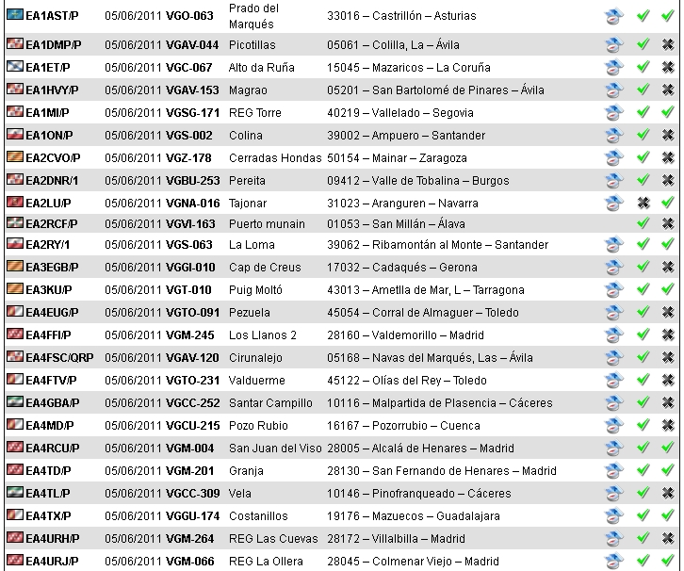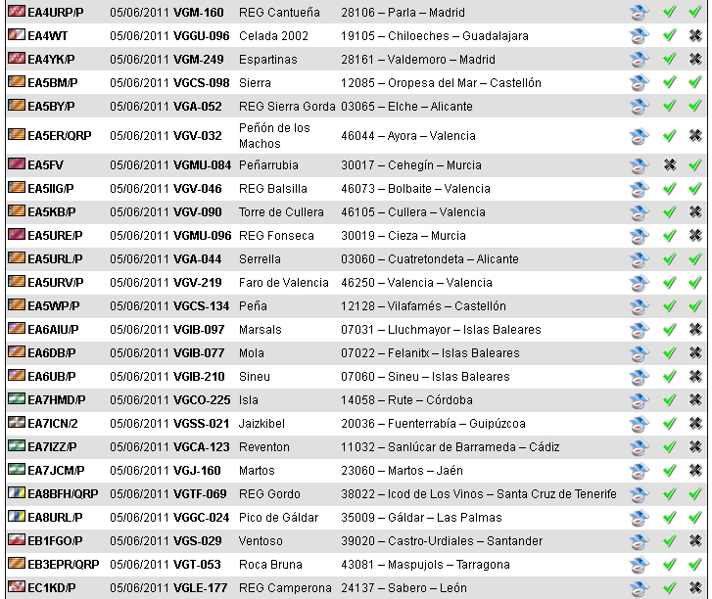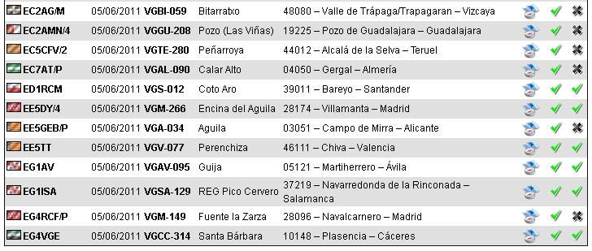

62 VERTICES GEODESICOS ANUNCIADOS PARA EL CONCURSO SPRINT VGE 2011

QUE TENGAIS UN BUEN DIA DE RADIO, BUENA SUERTE A TODOS 73.

ACTUALIZADO A LAS 16:15H LOCAL 04/06/2011 (PANTALLAZO CORTESIA EC5CFV)
DATOS OBTENIDOS DE LA WEB DEL RADIO CLUB HENARES, ORGANIZADOR DEL CONCURSO.

